Open als eerste de excel cruisecontrol_pid

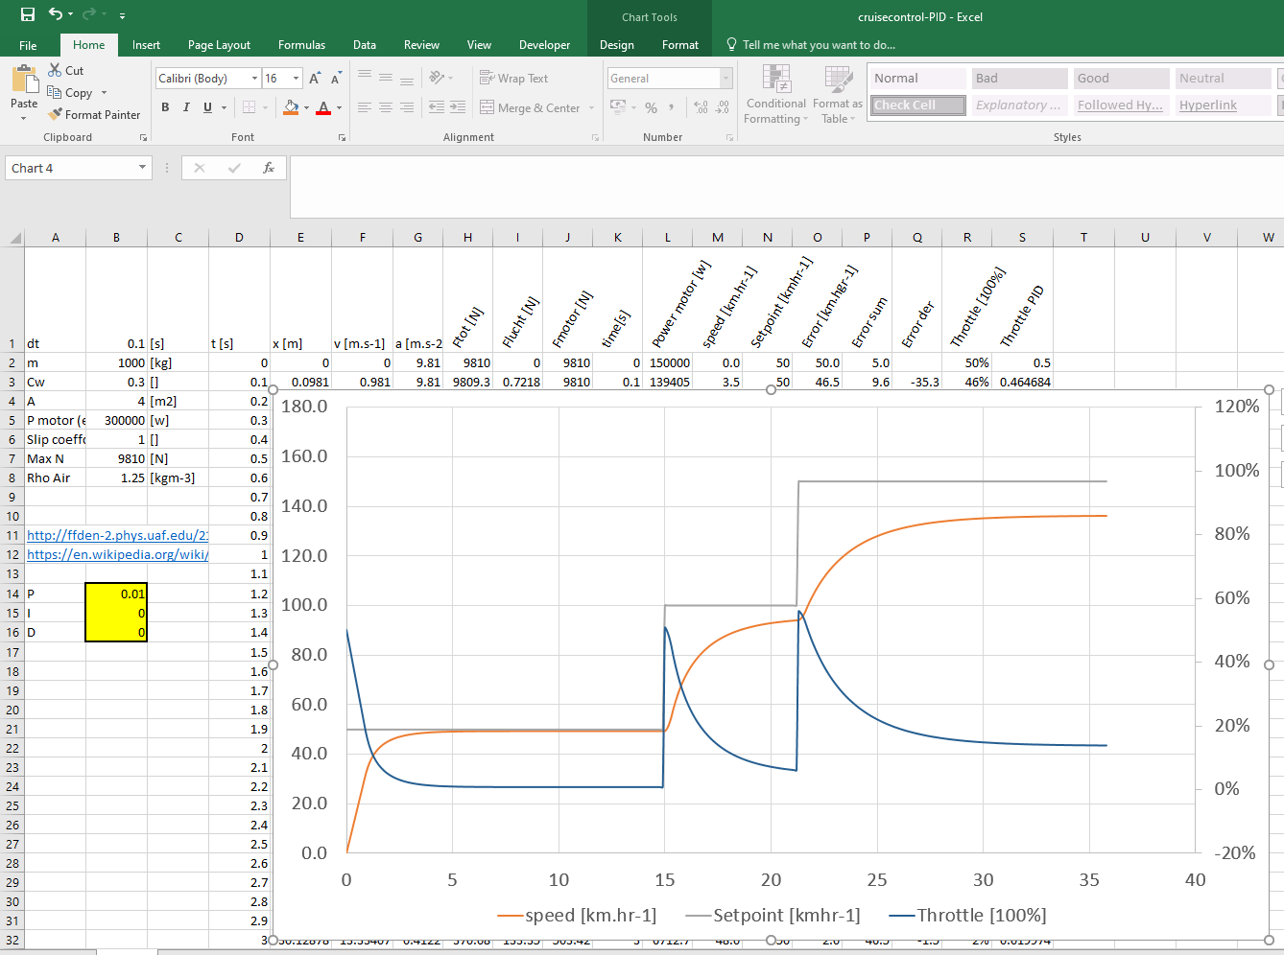

Met deze excel kun je een auto simuleren. De auto is zo realistisch mogelijk gesimuleerd. Het enige wat echt niet overeenkomt met de werkelijkheid is dat het motorvermogen ook vol gebruikt kan worden om de auto af te laten remmen (hij heeft geen normale remmen).

In de grafiek is de grijze lijn het setpoint, de rode de actuele snelheid en de blauwe het gebruikte motorvermogen (dit kan dus ook negatief zijn).

1. Verander de Kp (de p factor, cel B14) van 0.01 naar 0.02, 0.05, 0.1, 0.2 en 0.4.

Wat valt je op over de steady state error?

Hoe hoger de Kp hoe dichter die op het setpoint komt maar hij blijft aanwezig ook al is het heel klein

Wat valt je op over de stabiliteit en de overshoot?

Die word erg slecht waneer je hem hoger zet, zo slecht dat die op het gegeven moment helemaal op hol slaat

2) Verander de Kp naar 0.02. Verander nu de Ki (I waarde, cel B15) naar 0.001. Wat valt je op over de steady state error?

Verander nu de Ki naar 0.01. Wat valt je op over de overshoot?

Die is nog steeds aanwezig maar minder in een piek

3) Verander de Kp naar 0.1 en de Ki naar 0.001.

Maak nu de Kd 0.02. Wat valt je op over de overshoot?

de overshoot is minder dan net maar niet weg, wel zie ik dat de motor erg instabiel reageerd